一．单选题（每题2分，共10分）
1、B； 2、C； 3、A； 4、C； 5、B。
二．逻辑函数计算题（每题10分，共20分，中间步骤酌情给分）
； 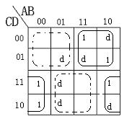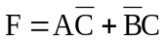
B
A
B
AC
A
B
AC
AB
AC
B
AC
AB
)
A
C
(
B
AC
AB
B
A
C
B
AC
AB
C)
B,
F(A,
+
=
+
+
=
+
+
=
+
+
=
+
+
+
=
⋅
+
⋅
+
+
=
三．作图题（10分）
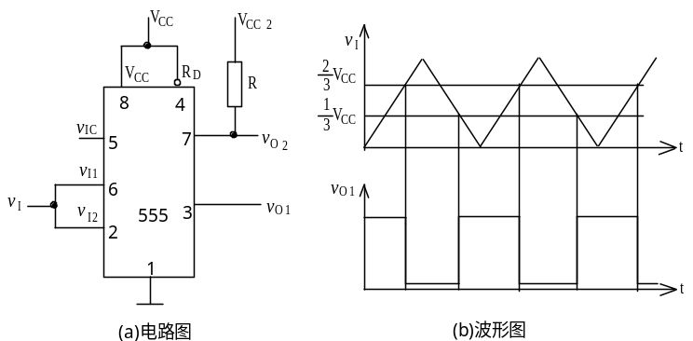

四．综合题（共60分，1、2、3、5题各10分，4题20分。中间步骤酌情给分）
1、
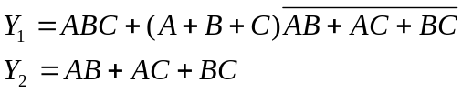
列出真值表
A B C | Y₁ | Y₂
0 0 0 | 0 | 0
0 0 1 | 1 | 0
0 1 0 | 1 | 0
0 1 1 | 0 | 1
1 0 0 | 1 | 0
1 0 1 | 0 | 1
1 1 0 | 0 | 1
1 1 1 | 1 | 1
逻辑功能
由真值表可知：电路构成全加器，输入A、B、C为加数、被加数和低位的进位，Y₁为“和”，Y₂为“进位”。
2、
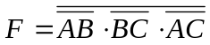
·
＆
＆
＆
＆

B
F

·
A
·
C

3、
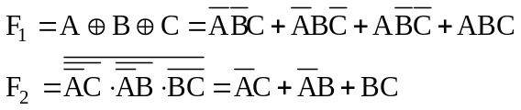该电路实现全减器的功能。
4、
驱动方程：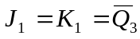， 状态方程：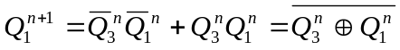；
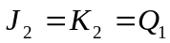， 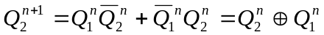；
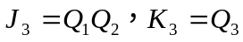， 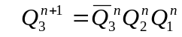；
输出方程：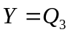
由状态方程可得状态转换表，由状态转换表可得状态转换图，电路可以自启动。
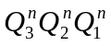 | 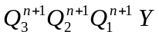
000  001  010  011 | 0010  0100  0110  1000 | 100  101  110  111 | 0001  0111  0101  0011
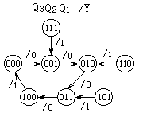电路的逻辑功能：是一个五进制计数器，计数顺序是从0到4循环。
5、八进制计数器，反馈置数法设计
状态转换图：